**프로젝트 기획서 [프랜차이즈 입점 수 활용 입점 최적화 프로젝트]**

**1. SW 프로젝트 개요**

**1. 프로젝트 개요**

* 스타벅스, 파리바게트 두 프랜차이즈업체가 입점해 있는 위치의 상권은 해당 업체 시장조사 팀에서 입점 여부에 대해 조사한 결과가 반영된 보장된 위치의 상권이라는 점을 활용
* 대규모 프랜차이즈 업체에 비해 상대적으로 적은 투자금액을 갖고 시작하는 소상공인의 창업 지원을 위한 합리적인 입점 위치 선정 프로젝트
* 스타벅스, 파리바게트 두 대규모 프랜차이즈가 입점해 있다는 사실이 창업하고자 하는 외식업 종류에 따른 창업 권장 여부 판단
* 커피&베이커리의 경우: 창업성공의 저해요소로 판단
* 그 외의 외식업의 경우: 주변 상권이 어느 정도 보장된 상권지역으로 추천

2. **프로젝트 명 및 기간**

* ‘풍수지리’ 프로젝트
* 기간: 2019년 1월 18일 (수) ~2019년 4월 30일(화)
* 참여인원 (팀 : 백이투최투):

이준형([junhyung5544@naver.com](mailto:junhyung5544@naver.com))

최하림([choiharim7@naver.com](mailto:choiharim7@naver.com))

이석호(rrgks@naver.com)

최은지([melly00657@naver.com](mailto:melly00657@naver.com))

백이주(dlwn314@naver.com)

* 진행장소: 건국대학교 공과대학 중장비동 306-1호

**3. 프로젝트 범위**

|  |  |  |
| --- | --- | --- |
| 구분 | 구현범위 | 비고 |
| SW(파이썬을 활용한 프로그래밍) | 사용자 맞춤형 웹 페이지 UI 적용 |  |
| NAVER API를 통한 지도 정보 받아오기 | JSON 코드 활용  https://developers.naver.com/docs/map/overview/ |
| 수치연산 프로그래밍  (Numpy 모듈 활용) | Numpy모듈은 C언어를 기반 |
| Cloud를 활용한 사용자 정보 수집 | Microsoft Azure |
| HW(라즈베리파이 등) | 7-Segment를 활용한 프랜차이즈(파리바게트 등)  입점 수 표시 |  |
| 가능성 범주에 따른 LED 점등 | 프랜차이즈 수와 거리 등을 고려한 수치 시각화 |

**2. 프로젝트 목표**

1. **프로젝트 외부 목표**

- 성과물(작품 또는 프로그램)

-프랜차이즈 입점 수를 활용한 최적 입점 위치 안내 웹페이지

- 7-segment를 이용한 입점 수 표시

- LED 점등을 통한 창업 가능성 표시

- 성과물을 통해 기대하는 효과

[외부적 효과]

* 소상공인 창업 지원을 통한 국가 경제 활성화 및 일자리 확대

[내부적 효과]

* 단순히 대규모 프랜차이즈 입점 수에 국한되지 않고 다른 추가적인 요소 들을 고려해서 좀 더 정확한 입점 가능성 판단 프로그램을 만들기 위한 입문설계
* API, Azure활용을 통해 프로그래밍과 데이터베이스를 접목시킨 프로젝트를 통해 코딩과 다른 분야의 내용을 함께 활용할 수 있는 능력 배양

**2. 프로젝트 내부 목표**

백이주: 프로젝트 설계 경험 및 친목 도모, API, JSON, Python 등 새로운 지식 습득

이석호: 친목도모, 프로젝트와 코딩 경험,

♛이준형: 프로젝트 기획 및 팀원간의 의견 조율, 프로그래밍 경험 쌓기

최은지: 프로젝트 계획 및 파이썬 코딩 경험

최하림: 파이썬을 활용한 작품 만들기, API, Azure 등 새로운 플랫폼 활용

**3. 프로젝트 역할**

**1. 팀원 별 주요 역할**

- 기획자 :♛이준형

- 프로젝트 매니저: 이석호 , 최은지

- 프로그램 개발자: 이준형, 최하림, 이석호, 백이주, 최은지

- 서기: 백이주

- 디자이너: 최하림

1. **Work Breakdown Structure**

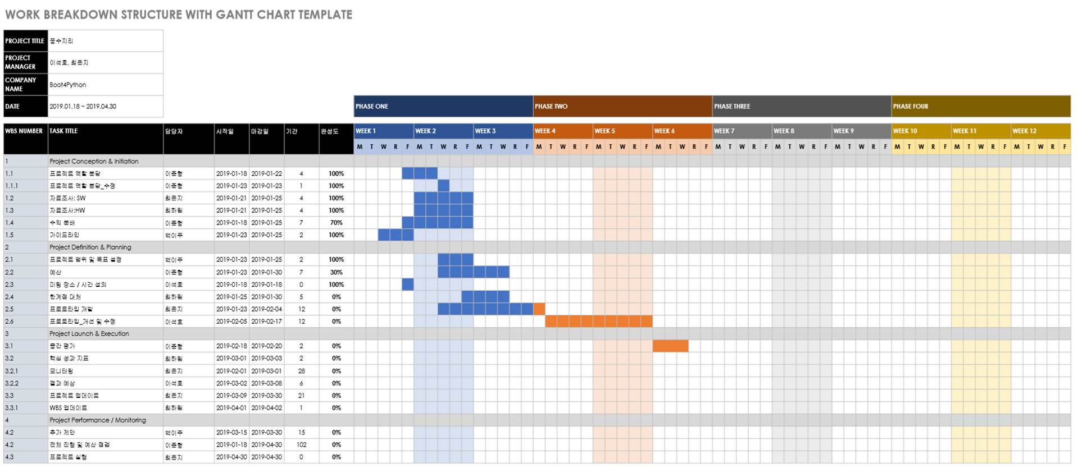

**4. 프로젝트 탐색**

**1.아이디어 구체화**:

|  |  |
| --- | --- |
| **예비 창업주의 외식업 종류를 파악 및 분류** (‘커피&베이커리’인지 ‘그 외’인지) | |
| **커피&베이커리** | **그 외** |
| 파리바게트와 스타벅스의 입점 수는 창업 이후 매출의 저해요소로 판단 | 파리바게트와 스타벅스의 입점 수는 창업 이후 매출이 보장된 상권으로 판단 |
| 입점 수의 조사 기준은 해당 프랜차이즈가 입점해있는 동을 기준으로 한다. | 입점 수의 조사 기준은 해당 프랜차이즈가 입점해있는 동을 기준으로 한다. |
| Naver API를 활용한 지도정보 받아오기 | Naver API를 활용한 지도정보 받아오기 |
| 입점 수 파악을 통해 특정 기준치와 비교해 적정, 부적합 2단계로 구분 | 입점 수 파악을 통해 특정 기준치와 비교해 적정, 부적합 2단계로 구분 |
| 입점 수 7-Segment로 표시 | |
| 적정단계에 해당하면 LED를 활용해 파란색 점등 & 부적합단계에 해당하면 붉은색 점등 | |

**2. Research: 기술 트렌드 연구**

- 상권 분석 앱이 시중에 활성화되어 있음. 유사한 주제를 사용한 안드로이드 기반 앱과 홈페이지: “나도 사장님”, “장사의 달인”, “소상공인마당”

**3. Research: 기술 연구**

- HW:

- 라즈베리파이

- 7-Segment

- LED

- SW:

- API

- Python(WEB)

- JSON

- Cloud (MicroSoft Azure)

**4. Research: 시장동향조사**

- 정부에서 만든 상권 분석 홈페이지가 있으나 대기업 자체에는 초점을 맞추지 않았고 따라서 프로젝트 진행은 대기업 프랜차이즈의 입점 조사에 집중하도록 한다.

**5. 수익 모델:**

